ĐỀ KIỂM TRA CUỐI TUẦN TOÁN 2
Tuần 1 - Đề A

Phần 1. Bài tập trắc nghiệm
1. Đúng ghi Đ, sai ghi S :
a) Số bé nhất có một chữ số là 1 : ……
Số bé nhất có một chữ số là 0 :..……..
bSố lớn nhất có hai chữ số là 90 :……
Số lớn nhất có hai chữ số là 99 : …….
2. Đúng ghi Đ, sai ghi S:
a) Số liền trước của 19 là 20 :……
Số liền trước của 19 là 18 :………
b) Số liền sau của 99 là 100 : ……
Số liền sau của 99 là 98 : ……….

3. Nối ( theo mẫu )

4 . Đúng ghi Đ ; sai ghi S :
Đặt tính rồi tính tổng của hai số hạng là 5 và 32
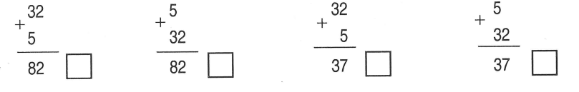
Phần 2: Học sinh trình bày bài làm :
5. Viết các số 33 , 42 , 24 , 22 , 34 , 43 , 23 , 44 , 32
a) Theo thứ tự từ bé đến lớn : ………. ………… …………
b) Theo thứ tự từ lớn đến bé :……… ………. ………….

6. Cửa hàng buổi sáng bán được 20 hộp kẹo , buổi chiều bán được 32 hộp kẹo. Hỏi cả 2 buổi cửa hàng bán được bao nhiêu hộp kẹo ?
Tóm tắt : Bài giải
Buổi sáng :….. hộp ………….. …………… ……………
Buổi chiều:….hộp …………. …………… ……………
Cả hai buổi :…hộp? ......... ….. ……………. ……………

7. Nhà bạn Hà nuôi 36 con gà. Mẹ vừa mua thêm 12 con gà gà nữa . Hỏi nhà bạn Hà có tất cả bao nhiêu con gà ?
Tóm tắt : Bài giải
Cố:….. con …………… …………….. ………..
Thêm :…con …............... ……………… ……….
Có tất cả: …con? .................. ………………. ……….

8. Mảnh vải dài 75 dm . Hỏi sau khi cắt đi 15 dm thì mảnh vải còn lại dài bao nhiêu đề-xi-mét ?
Tóm tắt : Bài giải
Có: ….... ……………… …................. …………..
Cắt:…... ……………. …………….. …………..
Còn lại:…dm? …………….. ……………… …………..

9. Điền dấu + hoặc dấu – vào ô trống để có kết quả đúng :
40 |  | 30 |  | 20 |  | 10 | = | 20
40 |  | 30 |  | 20 |  | 10 | = | 40

Tuần 1 – Đề B

Phần 1. Bài tập trắc nghiệm :
1. Đúng ghi Đ ; sai ghi S vào ô trống :
a) Số bé nhất có hai chữ số giống nhau là 10 :……
Số bé nhất có hai chữ số giống nhau là 11 :……
b)Số lớn nhất có hai chữ số khác nhau là 99 :……
Số lớn nhất có hai chữ số khcs nhau là 98 :……

2. Nối cặp hai số với tổng của hai số đó :
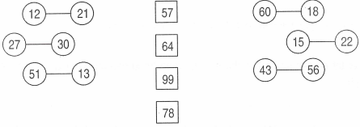

3. Khoanh vào chữ đặt trước câu trả lời đúng
Tính : 3 dm + 5 cm = …?
A..8cm B . 8 cm C. 35 dm D. 35cm

4. Khoanh tròn vào chữ đặt trước câu trả lời đúng :
Trên mặt đồng hồ này có tất cả bao nhiêu chữ số ?
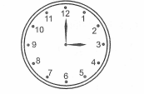
A. 12 chữ số
B. 13 chữ số
C. 14 chữ số
D.15 chữ số
Phần 2 . Học sinh tự trình bày:
5. Viết
a) Các số có hai chữ số giống nhau. Xếp theo thứ tự từ bé đến lớn:
………………………… …………………………. ……………..
b)Các số tròn chục có hai chữ số. Xếp theo thứ tự từ bé đến lớn :
……………………….. ……………………………. ………….

6. Viết :
a) Các số gồm hai chữ số có hàng chục là 5 . Xếp theo thứ tự từ bé đến lớn:
…………… …………………… ………………………. ……..
b) Các số gồm hai chữ số có hàng đơn vị là 9. Xếp theo thứ tự từ bé đến lớn :
…………… ……….. …………… …………………. …………

7. Viết tất cả các số có hai chữ số , biết rằng trong mỗi số có tổng của hai chữ số bằng 9
…………. …………. ……………….. ………………
……………………. ………………… ………………

8. Nhà bạn Tú có một đàn gà . Sau khi mẹ bán đi 5 con gà thì còn lại 43 con gà . Hỏi trước khi bán gà , nhà bạn Tú có bao nhiêu con gà ?
Bài giải
…………………………………………………………….
…………………………………………………………….
…………………………………………………………….
9 Viết số tròn chục khác nhau vào các ô trống để có kết quả đúng :
 | + |  | + |  | = | 90
 | + |  | + |  | = | 90
 | + |  | + |  | = | 90

